**LAPORAN WEBSITE**

**SISTEM INFORMASI PROMOSI PENJUALAN ONLINE KECANTIKAN**



**OLEH :**

**NAMA : EGA AGUSTINA**

**NIM : F1G117016**

**PROGRAM STUDI S1 ILMU KOMPUTER**

**JURUSAN MATEMATIKA**

**FAKULTAS MATEMATIKA DAN ILMU PENGETAHUAN ALAM**

**UNIVERSITAS HALU OLEO**

**KENDARI**

**2019**

**BAB 1**

**PENDAHULUAN**

Di era globalisasi ini, manusia dituntut untuk mempunyai kemampuan mobilitas yang sangat tinggi. Seiring dengan hal ini kebutuhan akan teknologi informasi dan komunikasi merupakan suatu hal yang sangat penting. Karena dengan adanya komunikasi, manusia dapat melakukan interaksi dengan sesama manusia. Selain itu komunikasi juga diperlukan sebagai proses sosialisasi dan pemenuh kebutuhan hidup, sehingga untuk dapat melancarkan proses komunikasi tersebut maka diperlukan adanya suatu alat atau teknologi sebagai perantara dalam media komunikasi pemasaran dan transaksi perdagangan. Pada masa sekarang ini internet bisa diakses di mana saja dan kapan saja. Hal ini dikarenakan banyaknya akses yang memungkinkan untuk menggunakan internet.

Ada beberapa alasan mengapa semakin banyak orang berbelanja dan berusaha di internet. Visa e-Commerce Consumer, monitor-badan risat milik Visa, menemukan empat jawaban berikut: pertama, sekitar 80% responden menyatakan waktu berbelanja online lebih fleksibel. Kedua, sebanyak 79% responden mengatakan mereka mudah membandingkan harga sehingga bisa lebih berhemat. Trend belanja online mulai diminati karena proses belanja yang tidak serumit keputusan pembelian melalui offline. Belanja online memang memudahkan dan menghemat waktu,biaya dibandingkan belanja langsung.

Dengan penawaran promosi penjualan yang dilakukan pedagang dapat menarik minat beli konsumen dan itu juga bisa dipengaruhi dengan gaya hidup konsumen. Apakah konsumen termasuk orang yang konsumtif dalam berbelanja produk fashion.Transaksi yang dilakukan oleh konsumen untuk membeli produk secara online berbeda dengan membeli secara konvensional. Untuk mengorder atau memesan produk secara online, dapat digunakan email, order form, handphone, blackberry.

**BAB 2**

**PEMBAHASAN**

1. **Sistem Informasi**

Sistem informasi dapat didefinisikan sebagai suatu sistem di dalam suatu organisasi yang merupakan kombinasi dari orang-orang, fasilitas, teknologi, media, prosedur-prosedur dan pengendalian yang ditujukan untuk mendapatkan jalur komunikasi penting, memproses tipe transaksi rutin tertentu, memberi sinyal kepada manajemen dan yang lainnya terhadap kejadian-kejadian internal dan eksternal yang penting dan menyediakan suatu dasar informasi untuk pengambilan keputusan yang cerdik.

1. **Website**

Web server adalah program aplikasi yang memiliki fungsi sebagai tempat menyimpan dokumen-dokumen web. Jadi semua dokumen web baik yang ditulis menggunakan *client server scripting* maupun *server side scripting* tersimpan di dalam direktori utama web server (*document root*). Berikut adalah beberapa contoh web server : web server Apache yang mendukung PHP, web server Microsoft Internet Information Service (IIS) yang mendukung ASP dan PHP, web server Apache Tomcat yang mendukung Java Server Pages (JSP).

Web Browser merupakan program yang berfungsi untuk menampilkan dokumen-dokumen web dalam format HTML. Bagaimana halaman web yang dibuat ditampilkan sangat tergantung pada web engine yang digunakan oleh masing-masing browser. Semua jenis web browser yang ada saat ini mengikuti standarisasi yang dibuat oleh World Wide Web Consortium (W3C) yang merupakan badan independen yang mengurus semua hal yang berkaitan dengan web di dunia.

HTML atau Hyper Text Markup Language merupakan salah satu format yang digunakan dalam pembuatan dokumen dan aplikasi yang berjalan di halaman web. Dokumen ini dikenal sebagai web page. Dokumen HTML merupakan dokumen yang disajikan pada web browser.

1. **Promosi Penjualan**

Promosi penjualan adalah bentuk persuasi langsung melalui penggunaan berbagai insentif yang dapat diatur untuk merangsang pembelian produk dengan segera dan atau meningkatkan jumlah yang akan di beli pelanggan. Salah satu dari 5 indikator promosi yang biasa dikenal adalah promosi penjualan (sales promotion) dimana promosi tersebut merupakan sebuah promosi yang menawarkan tindakan lansung konsumen ataupun calon konsusmen untuk sesegera mungkin melakukan tindakan pembelian produk perusahaan.

1. **Desain Tabel**
2. Tabel Home

MariaDB [olshop]> desc home;

+--------------+-------------+------+-----+---------+----------------+

| Field | Type | Null | Key | Default | Extra |

+--------------+-------------+------+-----+---------+----------------+

| Id-toko | int(10) | NO | PRI | NULL | auto_increment |

| Nm_toko | varchar(50) | NO | | NULL | |

| Jenis_produk | varchar(20) | NO | | NULL | |

+--------------+-------------+------+-----+---------+----------------+

3 rows in set (0.05 sec)

MariaDB [olshop]> select*from home;

+---------+---------------------+-----------------+

| Id-toko | Nm_toko | Jenis_produk |

+---------+---------------------+-----------------+

| 1234 | Boss Juragan Online | Alat Kecantikan |

| 1235 | Belia Cosmetic | Kosmetik |

+---------+---------------------+-----------------+

2 rows in set (2.42 sec)

1. Tabel Alat kecantikan



1. Tabel Kosmetik



1. Tabel Perawatan Wanita
2. Tabel Aksesoris
3. Tabel Parfum
4. **Implementasi**

Merancang suatu sisem sangat penting untuk menemukan bentuk program, baik dalam prosedur pemasukan data maupun menampilkan informasi atau laporan. Di bawah ini penulis membuat desain menu home, menu alat kecantikan, menu kosmetik, menu perawatan wanita, menu aksesoris, menu parfum dan menu kontak kami.

1. Menu Home

Menu home merupakan halaman awal pada saat sistem informasi penjualan online ini di buka pada browser. Di dalamnya terdapat nama toko, di mana saat kita mengklik tombol selanjutnya maka akan membawa kita ke alamat toko yang akan kita tuju.

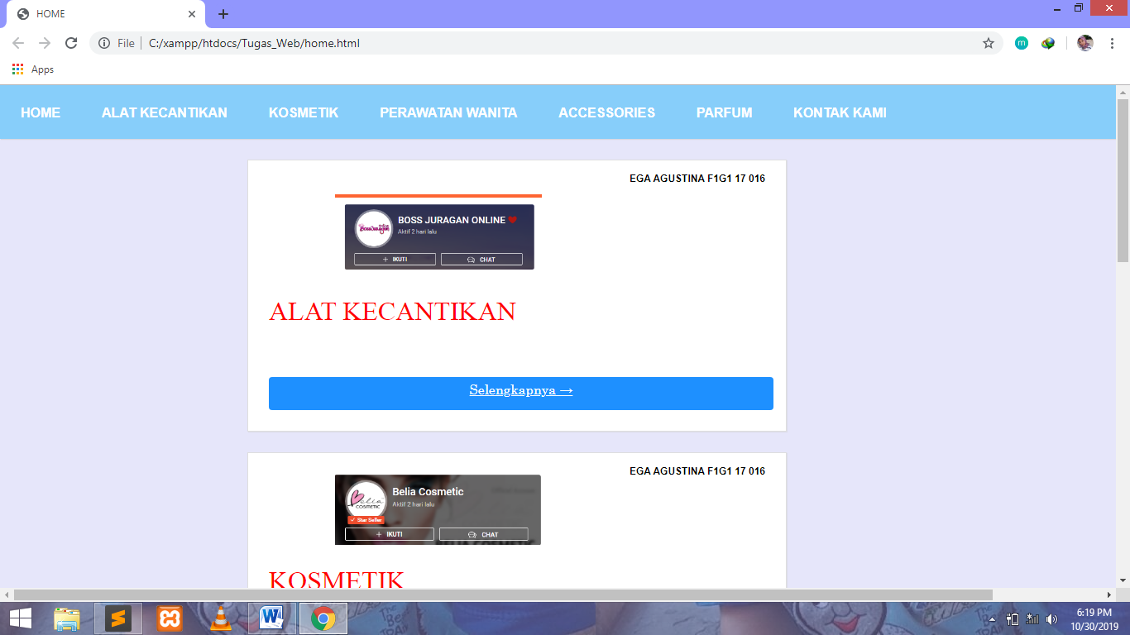

1. Menu Alat Kecantikan

Pada menu alat kecantikan di dalamnya terdapat beberpa produk alat kecantikan yang bisa kita beli dan jika kita menginginkan produk yang lain bias langsung ke mengklik link took tersebut.

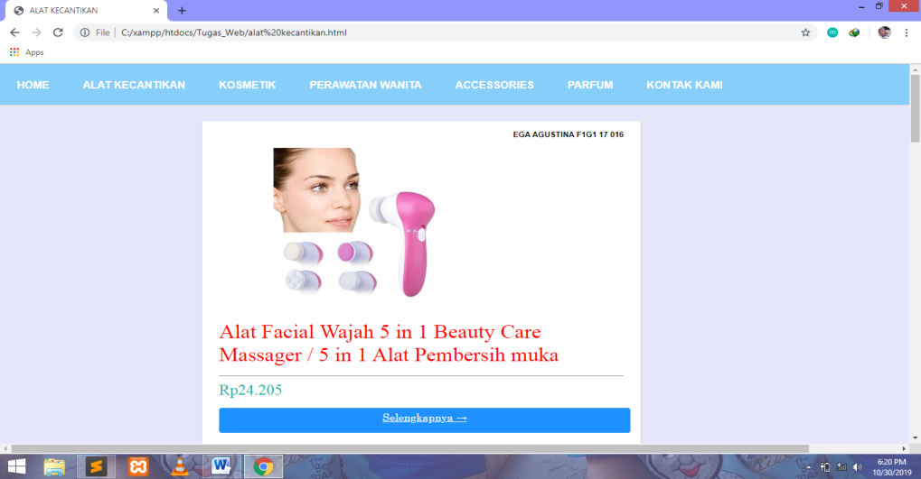

1. Menu Kosmetik

Pada menu kosmetik di dalamnya terdapat beberpa produk kosmetik yang kita inginkan dan jika kita menginginkan produk kosmetik yang lain bisa langsung ke mengklik link toko tersebut.

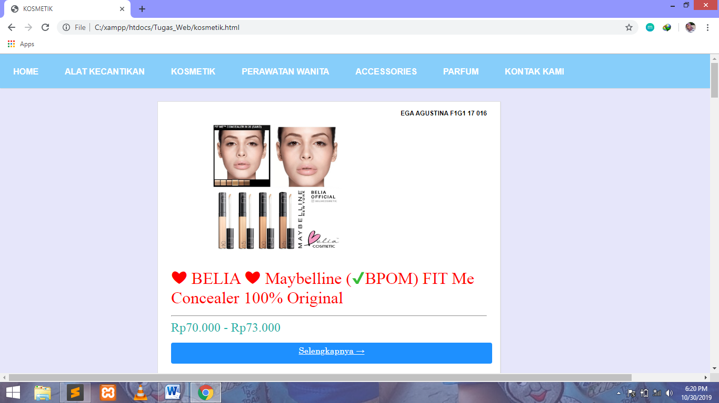

1. Menu Perawatan Wanita

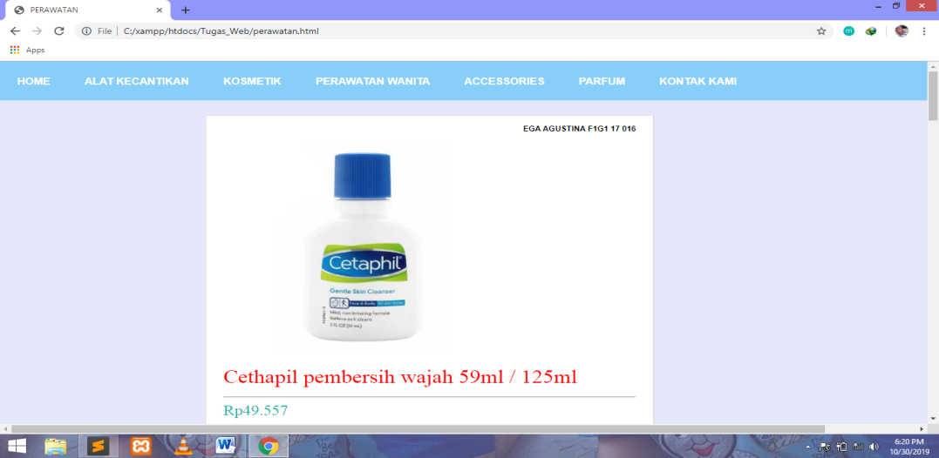Pada menu perawatan wanita di dalamnya terdapat beberpa produk perawatan wanita yang kita inginkan dan jika kita menginginkan produk perawatan wanita yang lain bisa langsung ke mengklik link toko tersebut.

1. Menu Aksesoris

Pada menu Aksesoris di dalamnya terdapat beberpa produk aksesoris yang kita inginkan dan jika kita menginginkan produk aksesoris yang lain bisa langsung ke mengklik link toko tersebut.

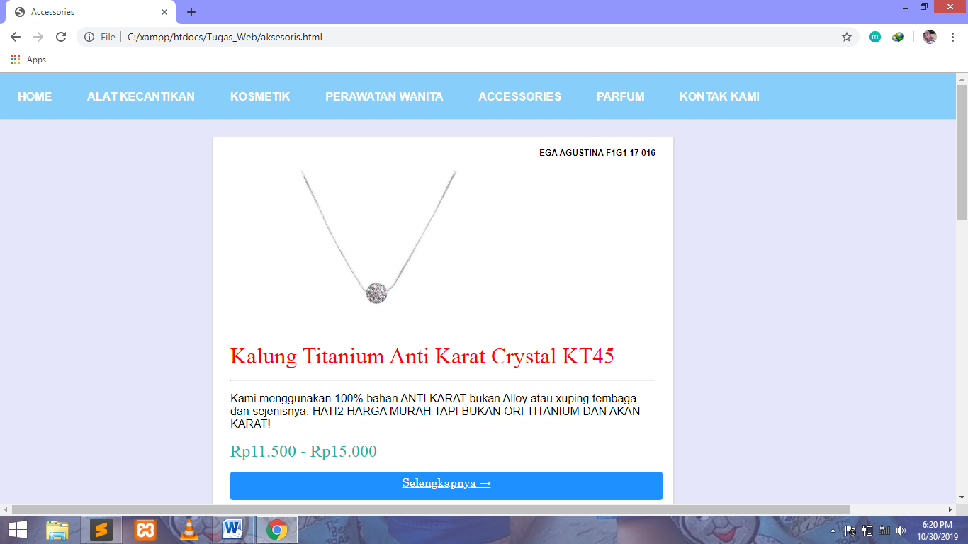

1. Menu Parfum

Pada menu parfum di dalamnya terdapat beberpa produk parfum yang kita inginkan dan jika kita menginginkan produk parfum yang lain bisa langsung ke mengklik link toko tersebut.

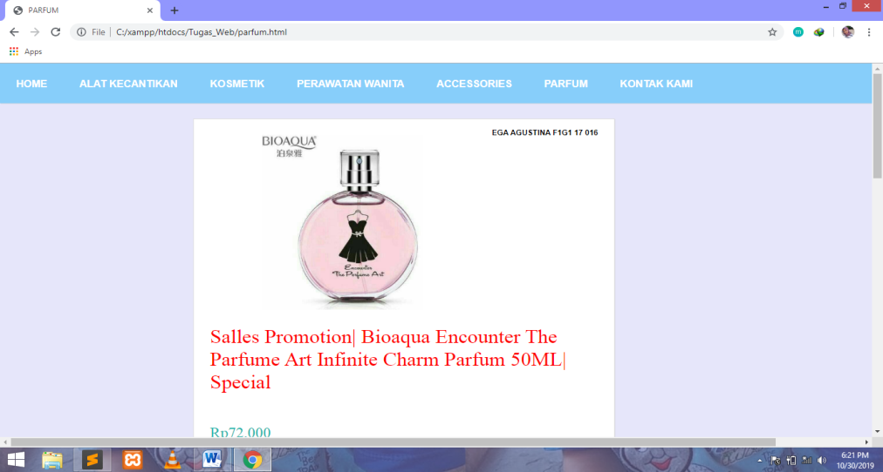

1. Menu Kontak Kami

Pada menu kontak kami di dalamnya kita bisa mengisi form seperti nama, alamat dan komentar.

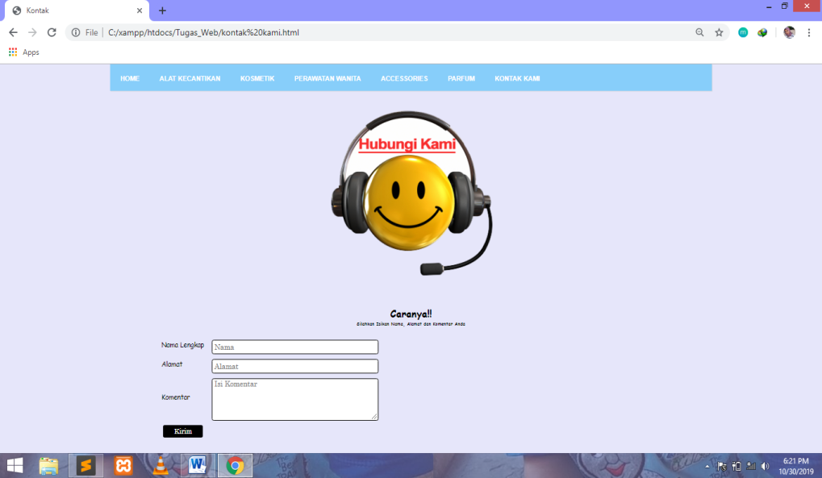

**BAB 3**

**PENUTUP**

1. **KESIMPULAN**

Sebagai penutup dari laporan pembuatan sistem informasi berbasis website dan penelitian yang telah dilakukan , penulis dapat menarik beberapa kesimpulan yaitu :

* Dalam kegiatan perancangan sistem ini dapat diperoleh kesimpulan bahwa komponen-komponen sistem belum sempurna dengan pembuatannya dan akan bisa digunakan sebagai media promosi dan komunikasi bagi masyarakat pengguna internet.
* Telah dihasilkan Sistem Informasi Promosi Penjualan Online Kecantikan Berbasis Website dengan menggunakan bahasa pemrograman html dan css.

1. **SARAN**

Penulis menyadari bahwa dalam pembuatan website maupun laporan ini masih banyak terdapat kekurangan yang sudah selayaknya dapat menjadi bahan pertimbangan oleh pengembang selanjutnya sehingga menjadi lebih baik.